一、项目实现流程

首先用quartz框架实现了一个简单的定时功能，主要还是在网上找相关资料和demo进行修改

然后进行接口的编写和接口数据的接受，这个在之前的练习中就已经编写过，直接拿过来就能用

再将接收到的数据存入数据库中，用mybatis-generator自动生成mapper，然后调用自动生成的增删查改方法即可

在页面上进行搜索之前也写过，只需修改url就行

数据库设计:只设计了一张staff表，字段有usercode，username和department，usercode为主键

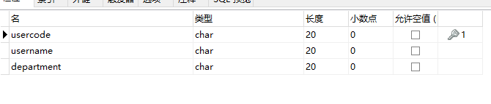

二、代码截图

Quartz定时

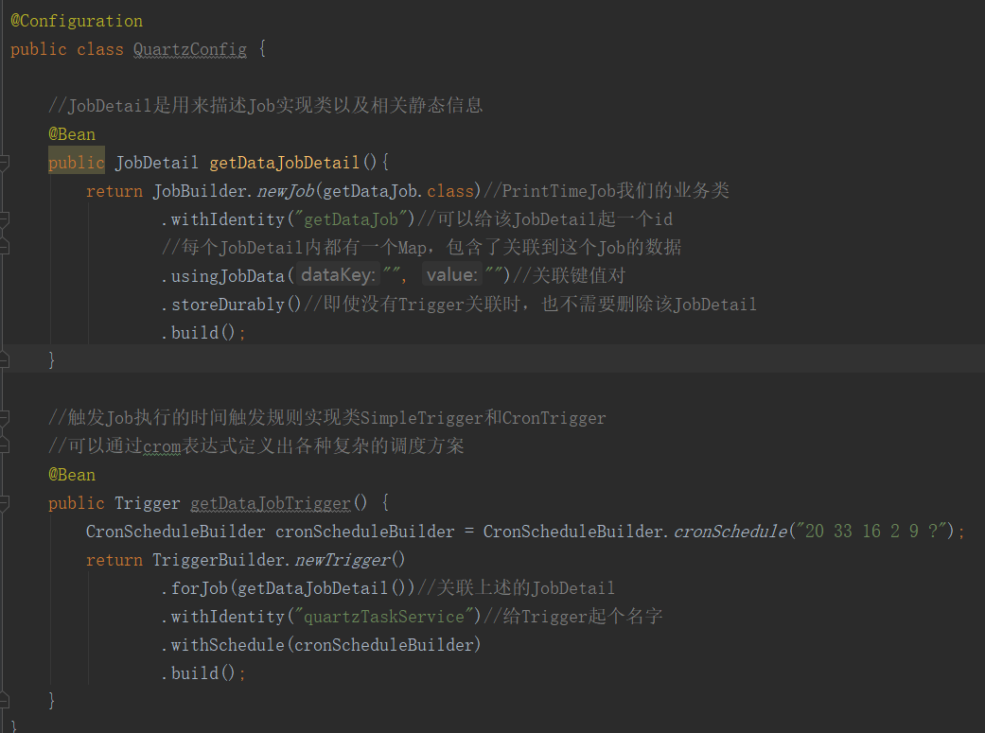

Quartz的配置文件

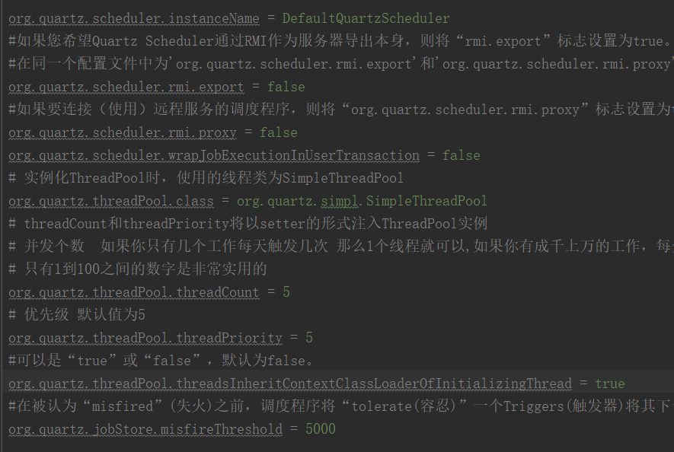

接口实现

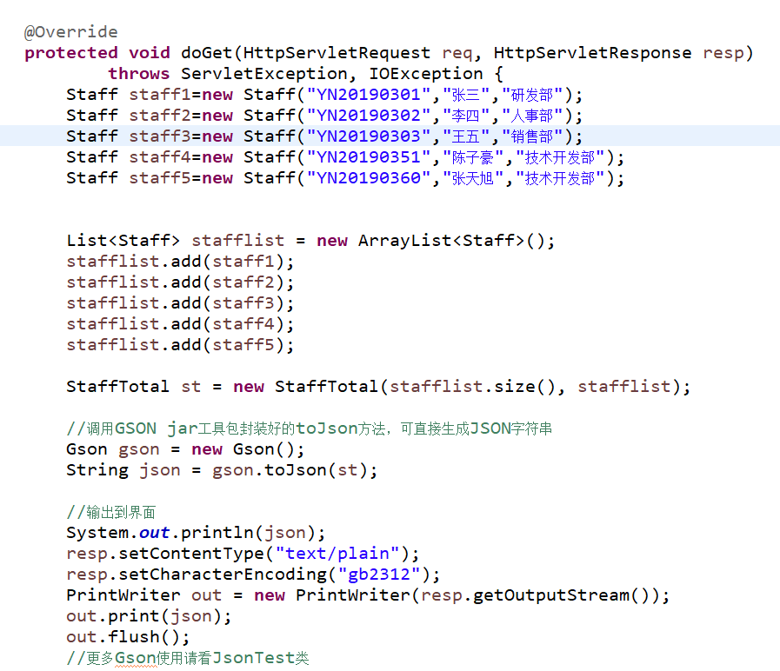

接受并存储数据

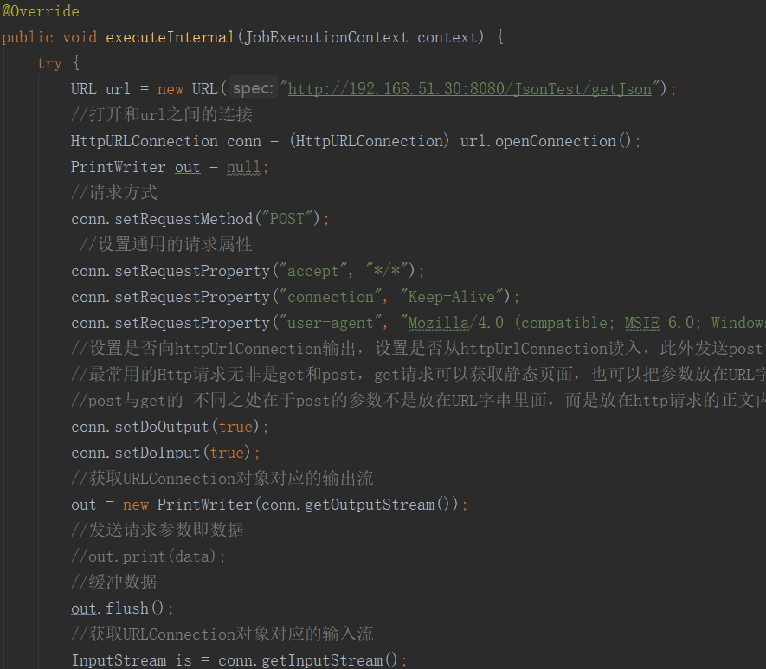

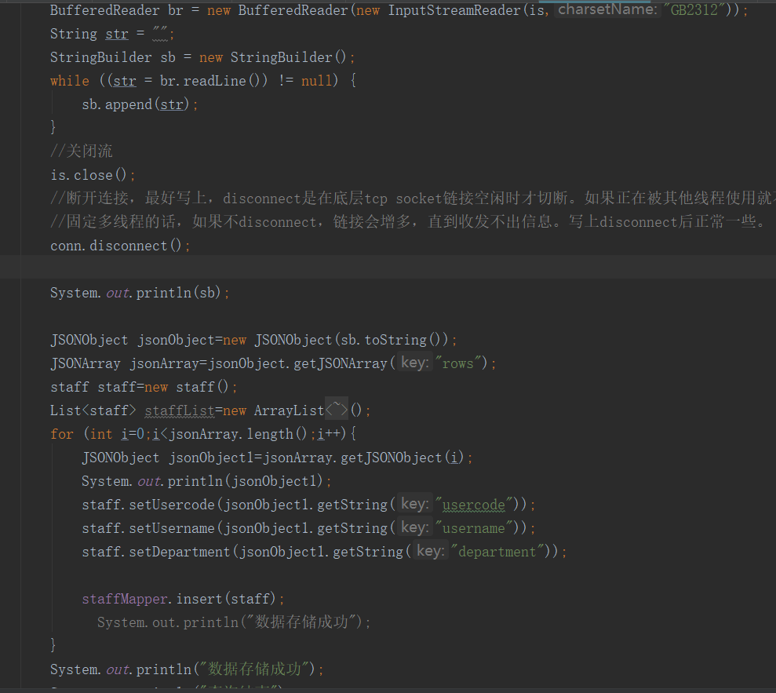

数据存储成功

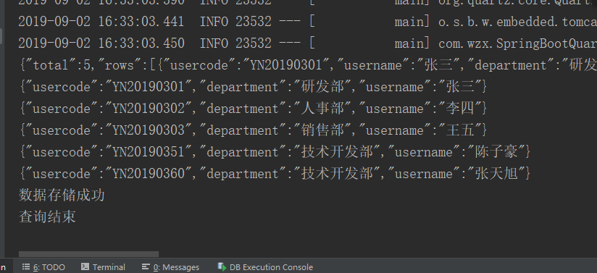

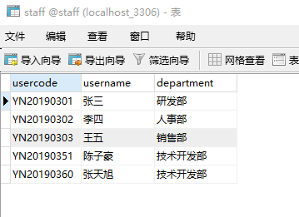

前端代码

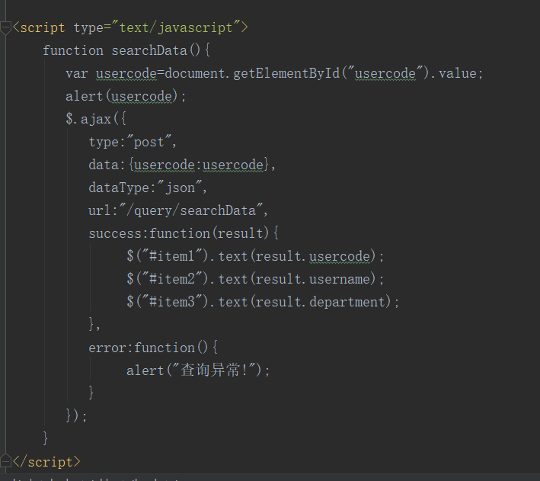

三、功能演示

输入员工工号，点击查询即可显示员工信息

